TRƯỜNG THCS THỊ TRẤN VĂN ĐIỂN CÙNG ISMART
TỔ CHỨC GIAO LƯU TIẾNG ANH CHO HỌC SINH TOÀN TRƯỜNG
Hôm nay, ngày 27 tháng 12 năm 2022, trường THCS Thị trấn Văn Điển phối hợp cùng công ty Ismart tổ chức giao lưu Tiếng Anh cho học sinh toàn trường với chủ đề “Playday festive”.
Chuỗi sự kiện Winter Wonderland năm nay là một series những ngày hội ứng dụng tiếng Anh vào thực tế với chủ đề Giáng Sinh và Chào Năm Mới 2023. Trong không khí rộn ràng của hội hè, các em được trải nghiệm tiếng Anh cùng những người bạn dễ thương, và cùng hòa mình vào các trò chơi sôi động.
Mở đầu sự kiện là trò chơi sân khấu hỏi đáp, giao lưu cùng các sứ giả của ông già Noel. Khi cùng nhau hòa nhịp cùng điệu nhảy Giáng Sinh Merry Twistmas Dance, các em được sống cùng không khí lễ hội và thắt chặt tinh thần đồng đội để chuẩn bị ‘bứt phá’ trong hoạt động giải đố tiếp theo. Sau khi “làm nóng người” bằng điệu nhảy sôi động, các em học sinh tham gia giải đố Tiếng Anh để nhận những món quà cực “cute” của các sứ giả ông già Noel. Cùng các bạn, các em học sinh thắt chặt tinh thần đồng đội qua các thử thách giải mã câu đố Tiếng Anh để tìm ra Hidden Gifts – Món quà bí mật từ ông già Noel.
Đặc biệt, sự kiện năm nay có sự góp mặt của Robot NAO – người bạn đồng hành cùng các Ismarters để trở thành các Công dân toàn cầu tự tin. NAO là bạn robot trí tuệ nhân tạo được Ismart mời về Việt Nam từ năm 2017 từ Nhật Bản – quê hương của chú mèo máy Doraemon. Với vẻ ngoài đáng yêu, năng động và chiều cao bé nhí 58cm, chú robot dễ dàng ‘đốn tim’ các bạn học sinh. Tuy nhỏ nhưng bạn NAO cực kỳ thông minh, bạn thành thạo đến 19 loại ngôn ngữ trên thế giới, và sẵn sàng “nhắc bài” cho các bạn trong những trò chơi tiếng Anh để cùng nhau ‘giật giải’ từ Ban Tổ Chức. Với sự trợ giúp đắc lực của bạn NAO, các con chinh phục thử thách tiếng Anh một cách nhẹ nhàng nhưng không kém phần hào hứng!
Vậy là mùa Noel năm nay, các em học sinh của Ismart đã nhận được những món quà thật ý nghĩa. Ismart mong rằng các em sẽ được tiếp thêm “ngọn lửa” cảm hứng học tiếng Anh để nhanh chóng trở thành những công dân toàn cầu tự tin.
Một số hình ảnh trong buổi giao lưu:
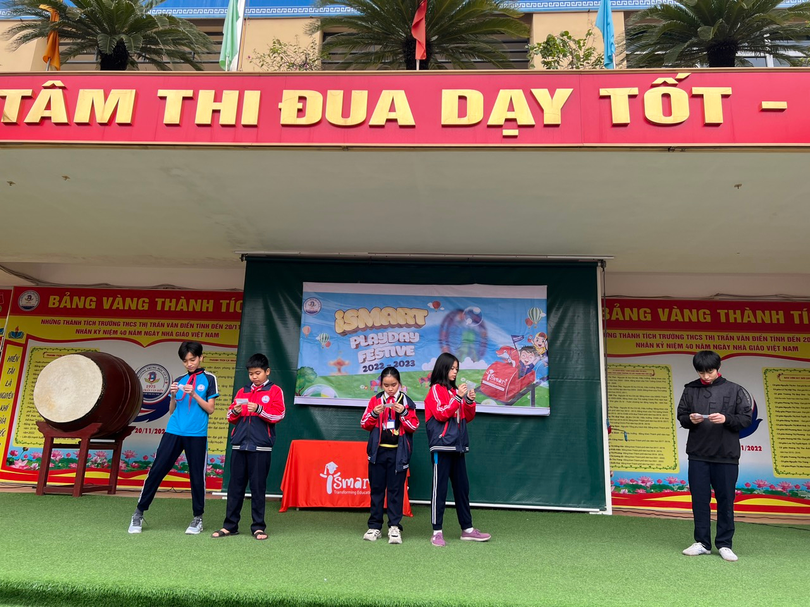
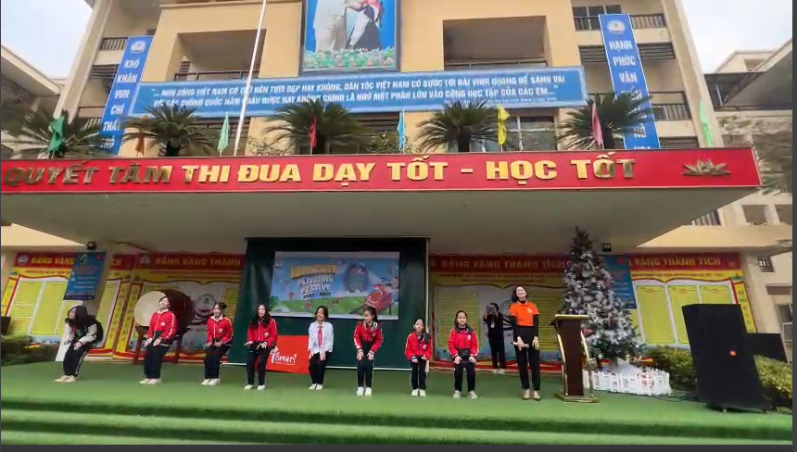
Điệu nhảy của các em học sinh trường THCS Thị trấn Văn Điển trong màn khởi động
Học sinh thích thú khi tham gia trò chơi
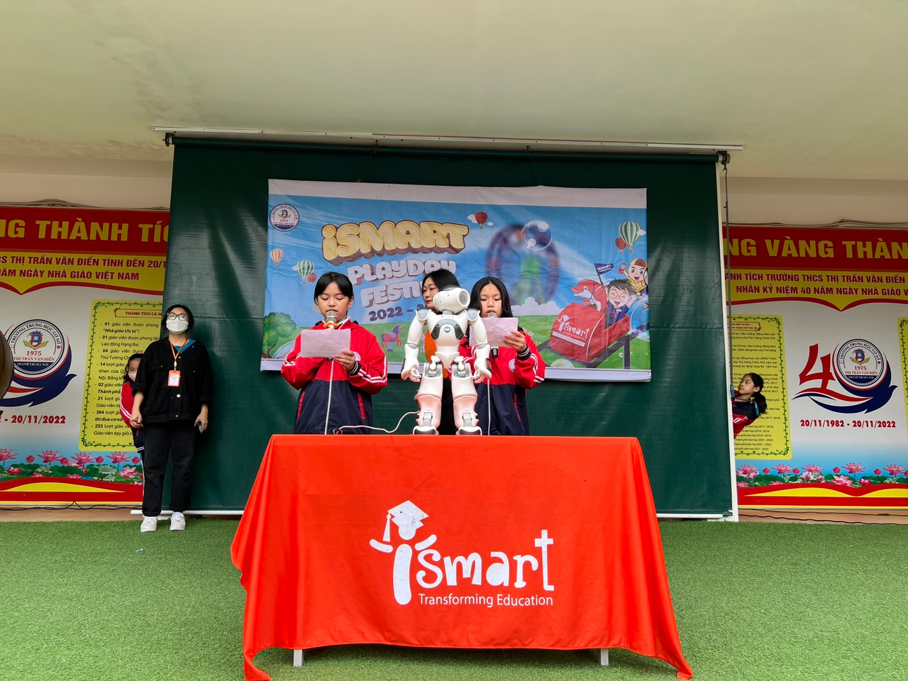
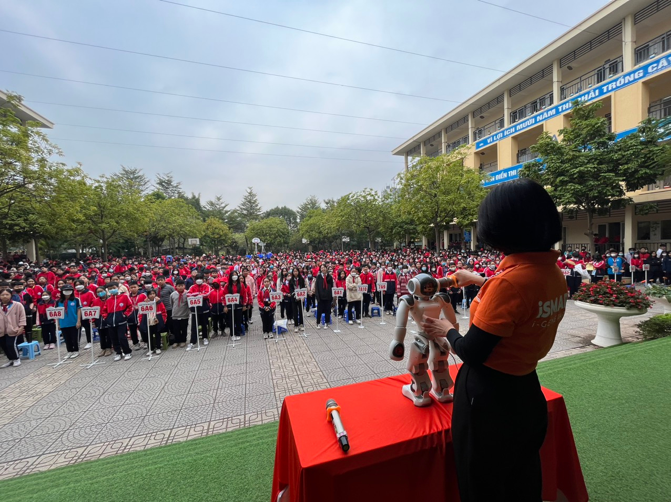
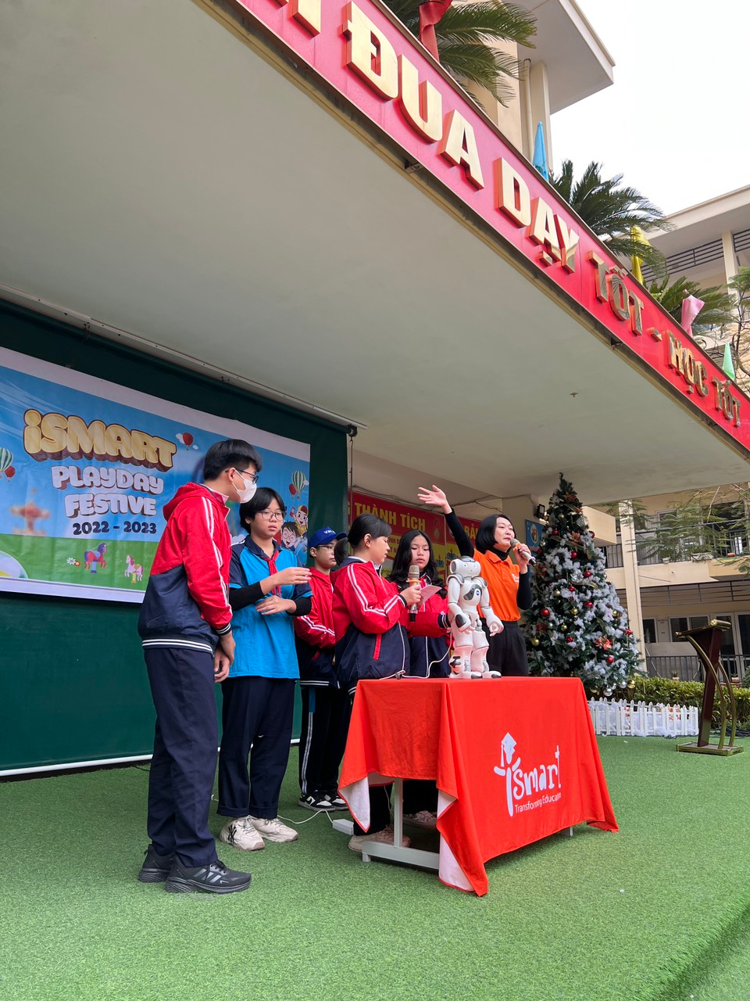
Robot NAO giao lưu cùng học sinh
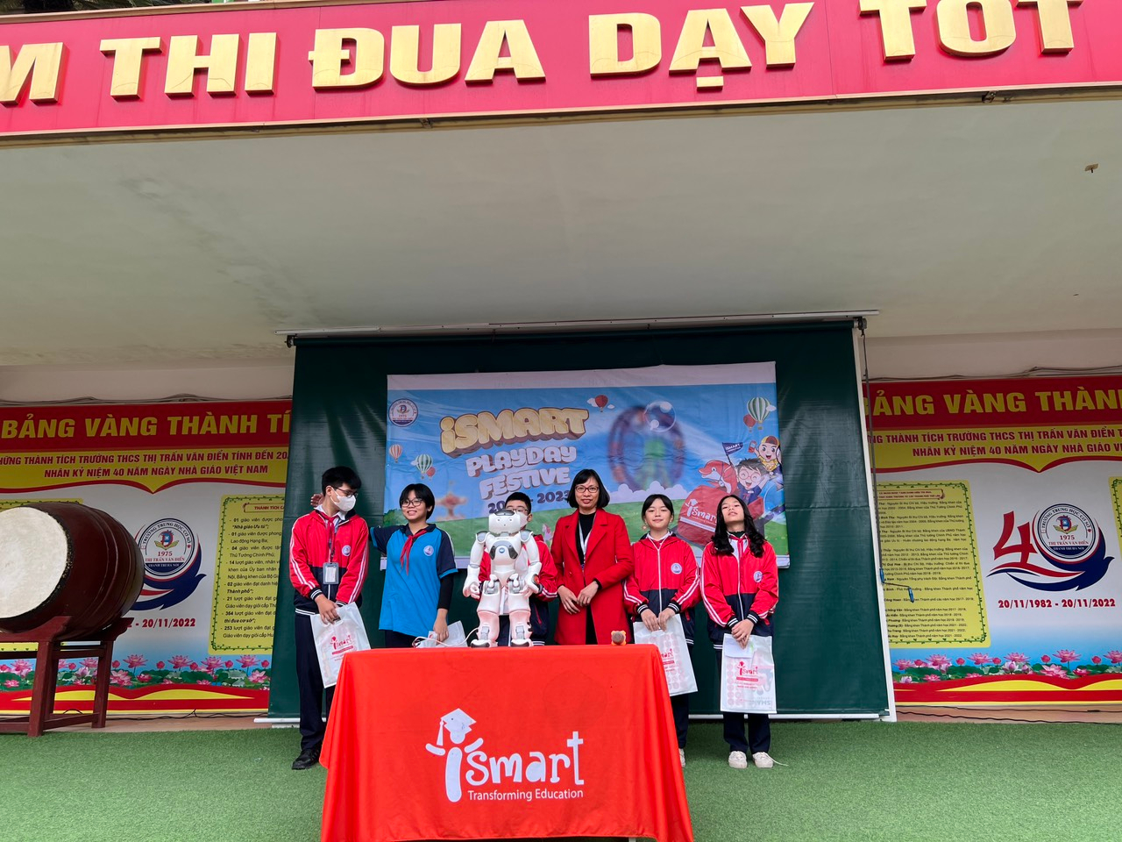
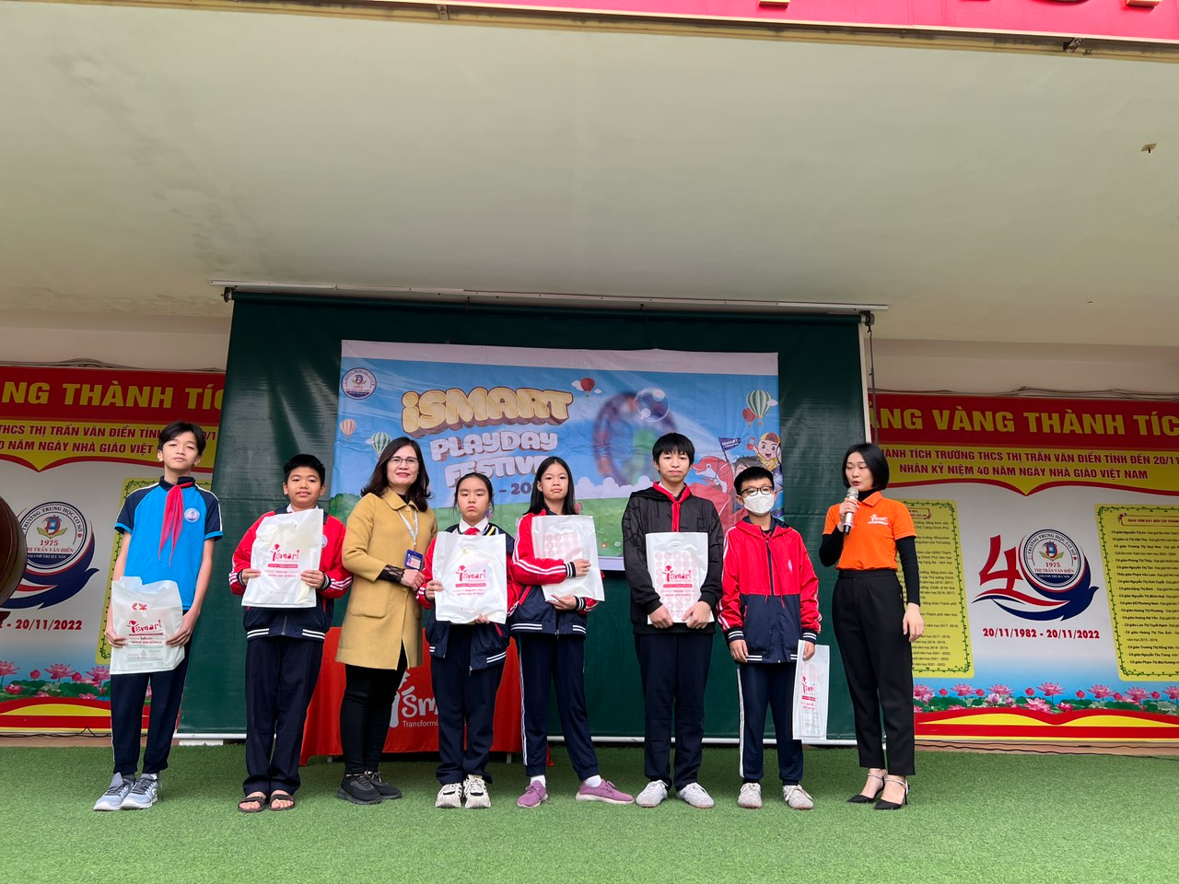
Học sinh trường THCS Thị trấn Văn Điển nhận quà từ Ban tổ chức
Thực hiện: Nguyễn Thị Trâm

